1. 함수 twoSumSorted(a, n)을 사용하여 중복 원소가 없는 정렬된 리스트에 서 두 원소를 더한 합이 사용자로부터 입력 받은 목표값과 같은 것이 있으 면, 두 원소가 각각 리스트의 몇 번째 원소인지 출력하는 프로그램을 작성 하라.

<순서도와 표>

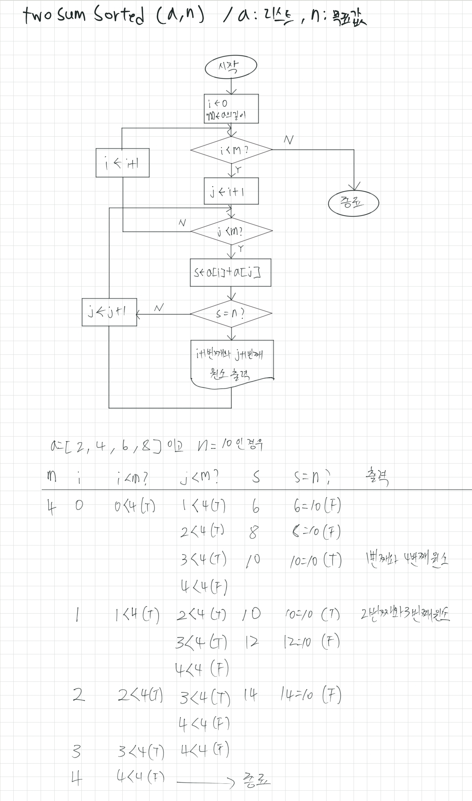

<코드와 실행결과>

|  |
| --- |
| import random  def twoSumSorted(a, n):  m = len(a)  for i in range(m):  for j in range(i+1, m):  s = a[i] + a[j]  if s==n:  print(i+1,'번째와 ',j+1, '번째 원소')  N = int(input('리스트의 원소 개수 입력 : '))  num = []  for i in range(N):  num.append(random.randint(1,2*N))  num.sort()  print('정렬된 리스트 : ', num)  a = []  for i in range(len(num)):  if a.count(num[i]) == 0:  a.append(num[i])  print('중복이 제거된 리스트 :', a)  n = int(input('목표값 입력 : '))  print('두 수의 합이 %d인 원소 쌍'%(n))  twoSumSorted(a, n) |

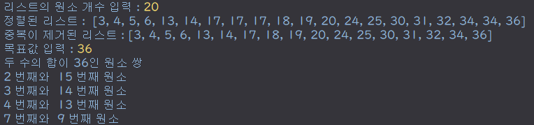

2. 2차원 리스트로 이루어진 행렬 A와 B에 대해 함수 multiplyMatrix(A, B)를 사용하여 두 행렬에 대한 곱셈 연산을 실행하는 프로그램을 작성하라.

(1) 세 자연수 L, M, N을 입력으로 받아 행렬 L × M인 행렬 A와 M × N 인 행렬 B를 만든다.

(2) 행렬의 원소는 모두 -3에서 3 사이의 난수로 이루어져 있다.

(3) 프로그래밍 과제 6번에서 사용했던 함수 printMatrix(m)를 사용하여 행렬을 출력하라.

<순서도와 표>

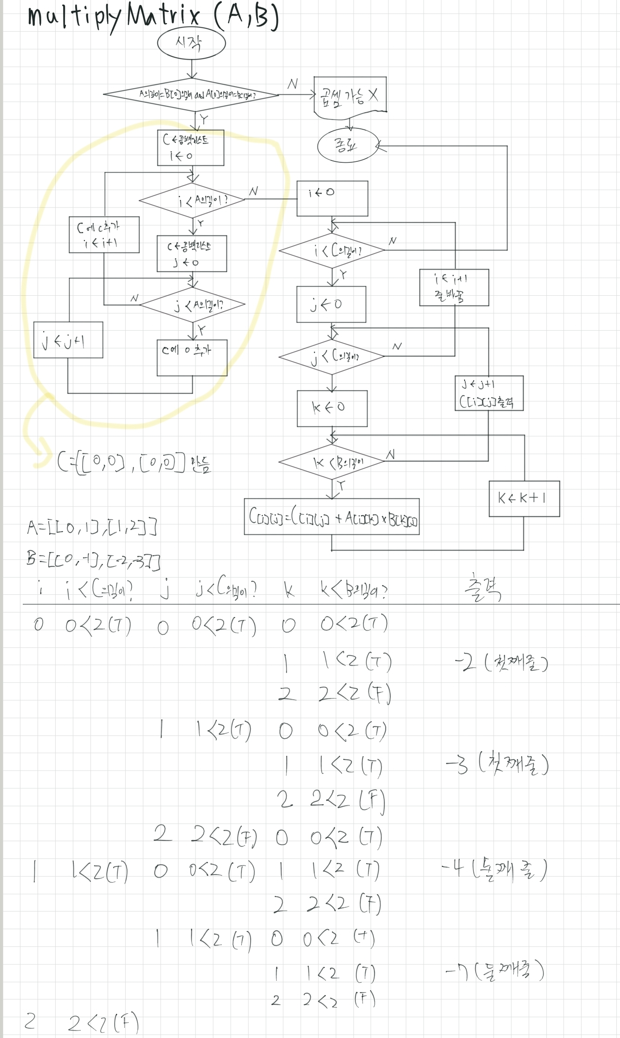

<코드와 실행결과>

|  |
| --- |
| import random  def printMatrix(m):  for i in range(len(m)):  for j in range(len(m[i])):  print(m[i][j], end=' ')  print()  def multiplyMatrix(A, B):  if len(A) == len(B[0]) and len(A[0]) == len(B):  C = []  for i in range(len(A)):  c = []  for j in range(len(A)):  c.append(0)  C.append(c)  for i in range(len(C)):  for j in range(len(C)):  for k in range(len(B)):  C[i][j] = C[i][j] + A[i][k]*B[k][j]  print(C[i][j],end=' ')  print()  else : print('곱셈이 가능하지 않음')    L = int(input('L = '))  M = int(input('M = '))  N = int(input('N = '))  A = []  for i in range(L):  a = []  for j in range(M):  a.append(random.randint(-3, 3))  A.append(a)  B = []  for i in range(M):  b = []  for j in range(N):  b.append(random.randint(-3, 3))  B.append(b)    print()  print('행렬 A')  printMatrix(A)  print()  print('행렬 B')  printMatrix(B)  print()  print('A*B')  multiplyMatrix(A, B) |

